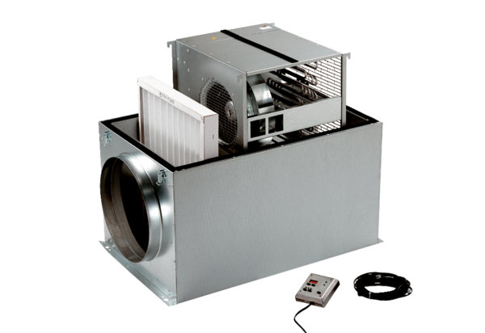Boîte compacte ECR 25Unité de conditionnement : 1 pièceGamme: C
Numéro de référence : 0080.0563Fabricant : MAICO

